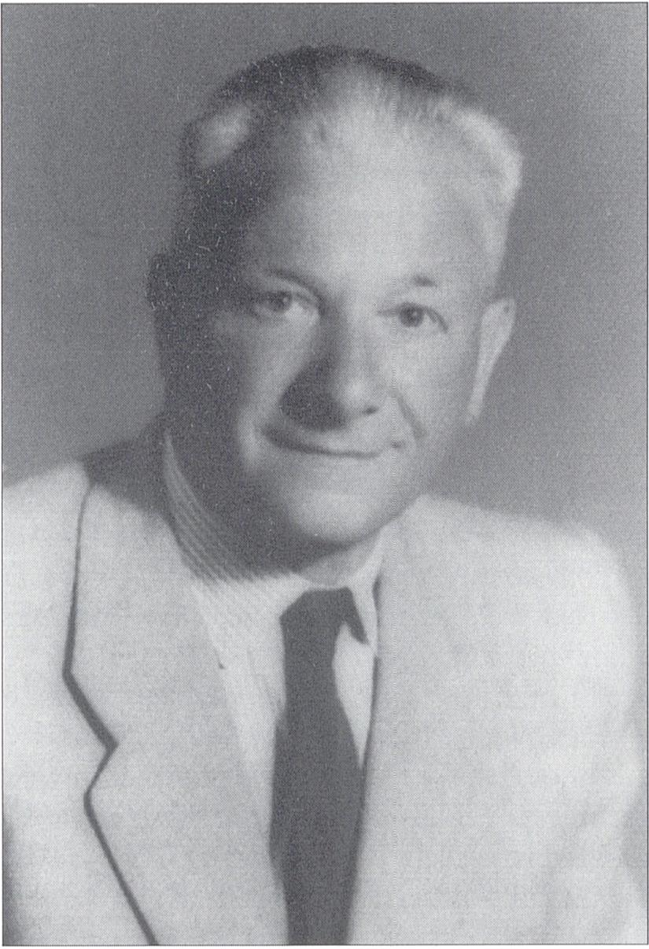
FELIKS POLAK
(1901-1987)
Chemik, technolog, wynalazca, pionier polskiej
chemii zeolitów

Feliks Polak, syn Franciszka i Marii z domu Bogdan, urodził się 8 listopada 1901 roku we Lwowie. Jego ojciec był właścicielem restauracji. We Lwowie ukończył szkołę powszechną i gimnazjum. Maturę zdał w 1919 roku i w tym samym roku rozpoczął studia na Wydziale Chemicznym Politechniki Lwowskiej, Oddział Chemii Fabrycznej. W roku 1921 został młodszym asystentem w Katedrze Technologii Przemysłu Rolnego, u prof. Wiktora Syniewskiego. W roku 1923 na podstawie pracy pt. Warunki powstawania dekstryny granicznej II uzyskał dyplom inżyniera chemika i został mianowany starszym asystentem. Był znakomitym studentem. W jego indeksie są niemal same oceny celujące, w tym np. egzamin z chemii fizycznej u prof. Ignacego Mościckiego. Również z odznaczeniem zdał egzamin dyplomowy. W okresie studiów poznał swoją przyszłą żonę - Amalię Baczyńską - studentkę, a następnie absolwentkę tego samego kierunku.
Miał dwóch starszych braci i dwie siostry. Jeden z braci - Adolf Polak (1890- 1967) był wybitnym inżynierem mechanikiem, konstruktorem pierwszych, budowanych w Polsce wysokoprężnych silników spalinowych (przed wojną) i okrętowych silników parowych oraz airbin na parę odlotową (po wojnie). W roku 1938 został profesorem Politechniki Lwowskiej. Po wojnie od 1945 roku był profesorem Politechniki Gdańskiej, a od 1954 roku członkiem PAN.
Państwo Feliks i Amalia Polakowie mieli jednego syna - Lucjana, który jest elektrykiem, absolwentem AGH w Krakowie. Lucjan Polak pracował naukowo na Wydziale Elektrycznym AGH i tam doktoryzował się u prof. Tadeusza Piecha. Syn wraz żoną Barbarą - lekarzem okulistą, stale mieszkali wspólnie z rodzicami i opiekowali się nimi do końca ich dni. Profesor Polak zmarł w Krakowie 2 lutego 1987 roku i został pochowany na cmentarzu Rakowickim.
W okresie asystentury na Politechnice Lwowskiej (1921-1929) F. Polak uczestniczył w badaniach nad budową skrobi i mechanizmem jej rozkładu przez enzymy. Rozpoczął także badania nad fermentacją siarczynową i jej technicznym zastosowaniem dla otrzymywania gliceryny. W roku 1926 obronił z odznaczeniem pracę doktorską dotyczącą skrobi pt. O hydrolizie beta-diastatycznej i uzyskał stopień doktora nauk technicznych. Promotorem i referentem pracy był prof. W. Syniewski. Po śmierci prof. Syniewskiego w roku 1927 pracował pod kierunkiem prof. Adolfa Joszta i w 1928 roku został adiunktem w tej samej Katedrze.
W następnym roku przeniósł się na okres roku do Centralnego Laboratorium Cukrowniczego w Warszawie, gdzie pracował pod kierownictwem naukowym wybitnego polskiego technologa i specjalisty z dziedziny cukrownictwa i chemii węglowodanów prof. Kazimierza Smoleńskiego. Zajmował się problemem oczyszczania tzw. wód brudnych cukrowniczych. Prace te miały duże znaczenie praktyczne.
W latach 1930-1932 dr Polak był kierownikiem technicznym Doświadczalnej Stacji Melasowej przy Cukrowni w Gnieźnie. W oparciu o wyniki prac nad fermentacją siarczynową wykonanych wcześniej na Politechnice Lwowskiej Polak opracowuje pół- techniczną metodę przerobu melasy do gliceryny i pod koniec roku 1930 przeprowadza udaną produkcję pokazową wobec przedstawicieli zainteresowanych Ministerstw: Spraw Wojskowych i Skarbu oraz Państwowego Monopolu Spirytusowego. Do uruchomienia produkcji jednak nie dochodzi. W Stacji Melasowej Polak opracował także otrzymywanie węgla aktywnego z melasy, tzw. carbomelu, w skali ćwierćtechnicznej.

FELIKS POLAK
273
W roku 1933 przeniósł się do Instytutu Przeciwgazowego w Warszawie i jednocześnie rozpoczął swoją pracę habilitacyjną u prof. Smoleńskiego w Katedrze Technologii Ogólnej Organicznej i Technologii Węglowodanów Politechniki Warszawskiej. W Instytucie Przeciwgazowym pracował nad materiałami o dużych powierzchniach adsorpcyjnych. Najpierw opracował sposób produkcji formowanego węgla aktywnego, a następnie sposób otrzymywania granulek kwasochłonnych. W roku 1935 Ministerstwo Spraw Wojskowych uzyskało patent na pierwszy wynalazek Polaka. Drugie zgłoszenie niestety zaginęło, w związku z wybuchem wojny.
W badaniach prowadzonych na Politechnice Warszawskiej dr Polak zajmował się śledzeniem zmian właściwości adsorpcyjnych świeżo wytrąconego osadu węglanu wapniowego używanego w cukrownictwie i wyjaśnieniem mechanizmu i konsekwencji tych przemian. Dzięki temu po raz pierwszy ustalono naukowo przyczynę występowania tzw. zjawiska „przesaturowania” w cukrownictwie, które wpływa na pogorszenie się jakości soków. W roku 1939 przedłożył Wydziałowi Chemicznemu Politechniki Warszawskiej rozprawę habilitacyjną pt. O adsorpcji na walanie wapnia, jednak wybuch wojny uniemożliwił zakończenie przewodu. Zachowała się wojenna korespondencja od profesora Smoleńskiego do Polaka w tej sprawie.
W czasie wojny, na przełomie lat 1940-1941 pracował krótko jako asystent na Uniwersytecie Lwowskim u profesora Włodzimierza Trzebiatowskiego, gdzie zapoznał się z rentgenowską analizą strukturalną. Po zajęciu Lwowa przez Niemców przeniósł się do Krakowa, gdzie otrzymał posadę w Monopolu Spirytusowym. Na tej posadzie pracował do 1946 roku.
W roku 1945 na podstawie wspomnianej wyżej, wykonanej przed wojną pracy habilitował się na ówczesnym Wydziale Filozoficznym Uniwersytetu Jagiellońskiego i uzyskał tytuł docenta technologii chemicznej. W 1946 roku uzyskał stopień docenta etatowego i zaczął wykładać na Uniwersytecie Jagiellońskim oraz w trybie zleconym na Akademii Medycznej w Krakowie.
W roku 1946 doc. Polak, wspólnie z prof. Bogdanem Kamieńskim, kierownikiem Katedry Chemii Fizycznej i Elektrochemii UJ zorganizowali badania dla Państwowego Monopolu Spirytusowego, których celem było opracowanie nowych metod otrzymywania i zastosowania spirytusu dla celów przemysłowych. W następnych latach doc. Polak nawiązał współpracę z Instytutem Chemii Ogólnej w Warszawie i dzięki przychylności prof. Kamieńskiego, na terenie jego Katedry zainicjował badania nad otrzymywaniem adsorbentów: węgla aktywnego, żelu krzemionkowego, a następnie ziem odbarwiających.
W roku 1948 doc. Polak został mianowany profesorem nadzwyczajnym i objął Katedrę Towaroznawstwa Rolniczego na Wydziale Rolniczo-Leśnym UJ. W tym okresie w pracy badawczej powrócił do tematyki przedwojennej, tj. do prac nad budową skrobi i działaniem enzymów oraz do prac poświęconych fermentacji siarczynowej podczas otrzymywania gliceryny na drodze fermentacyjnej. Jednocześnie jednak zainicjował badania nad zbożem i mąkami, koncentrując uwagę m.in. na możliwości zwiększenia zawartości witamin w mąkach oraz na metodyce badań tzw. sił diastatycznych mąki.
W roku 1951 została kreowana Katedra Technologii Chemicznej UJ i prof. Polak został jej kierownikiem i organizatorem. W latach 1952-1956 był pierwszym dzieka

274
Andrzej Cichocki
nem nowo utworzonego Wydziału Matematyczno-Fizyczno-Chemiczncgo UJ. W styczniu 1958 roku został mianowany profesorem zwyczajnym.
W początkowym okresie pracy w Katedrze (1951-1954) utrzymywał intensywne kontakty z Fabryką Drożdży w Józefowie i był członkiem jej Rady Naukowej. Na podstawie jego przedwojennych prac nad fermentacyjną metodą otrzymywania gliceryny z melasy podjęto tam próby produkcji w skali półtechnicznej, z zastosowaniem nowej aparatury do destylacji rozpyłowej. Trudności, jakie przy tym wystąpiły dały asumpt do zainicjowania badań nad opracowaniem sposobu wyosabniania gliceryny na drodze ekstrakcji lub adsorpcji. Prace te prowadził wspólnie z Janem Ejsymontcm i Lechosławą Dzikiewicz-Wilkosz.
Kontynuacja prac nad metodą otrzymywania żeli krzemionkowych doprowadziła w 1952 roku do uzyskania patentu. Na tej podstawie przeprowadzono pod jego osobistym kierownictwem próby ćwierćtechnicznc w filii Instytutu Chemii Ogólnej w Gliwicach, gdzie po raz pierwszy w Polsce otrzymano kilkadziesiąt kilogramów wąsko- porowatego żelu krzemionkowego. Dzięki tym opracowaniom Inowrocławskie Zakłady Sodowe w Mątwach rozpoczęły produkcję żelu krzemionkowego. Sukcesem zakończyły się także prowadzone wspólnie z Jadwigą Trądówną prace nad opracowaniem metody otrzymywania ziem odbarwiających z krajowych surowców i metody ich regeneracji. W latach sześćdziesiątych Polak, wspólnie z Edgarem Bortlem i Jadwigą Parasiewicz-Kaczmarską, opracował metodę otrzymywania żelu krzemionkowego za pomocą wymieniaczy jonowych. Pojemności sorpcyjne otrzymanych adsorbentów były badane metodą dynamiczną opracowaną wspólnie z J. Parasiewicz-Kaczmarską.
Około 1955 roku Polak zainicjował prace nad syntezą, właściwościami i zastosowaniem organicznych wymieniaczy jonowych. Wspólnie z Edgarem Bortlem opracowali sposób otrzymywania dwóch kationitów: fenolo-formaldehydo-sulfonowego i polistyreno-formaldehydowego oraz opracowali i opatentowali sposób odzyskiwania srebra z roztworów pofotograficznych z zastosowaniem tanich, krajowych amonitów. Wspólnie z Barbarą Kubiak-Bem (Czochralską) opracował sposób otrzymywania amonitów melamino-guanidynowych. Wyniki prac nad wymieniaczami jonowymi posłużyły Zakładom Chemicznym w Kędzierzynie do rozpoczęcia produkcji tych materiałów.
Pod koniec 1959 roku Feliks Polak, wspólnie z Janem Wilkoszem, rozpoczął pionierskie, pierwsze w Polsce, badania nad syntezą hydrotermalną zcolitów - krystalicznych glinokrzemianów o właściwościach mikroporowatych adsorbentów, sit molekularnych, wymieniaczy jonowych i katalizatorów heterogenicznych przemian węglowodorów (kraking ropy naftowej, reakcje petrochemiczne). Od tej pory tematyka tworzącej się chemii zeolitów zdominowała jego działalność naukową i przynosiła mu coraz większy rozgłos i uznanie. Inicjatywa wyszła od prof. Stefana Nicmcntow- skiego, dyrektora Instytutu Technologii Nafty (ITN) w Krakowie, który zwrócił się do Polaka z propozycją opracowania w Katedrze warunków produkcji zcolitu 4A. Propozycję uzasadnił potencjalnie dużym znaczeniem tego materiału dla przemysłu naftowego, głównie dla wydzielania n-alkanów z ropy naftowej. Propozycja została przyjęta. W rezultacie badań przeprowadzonych wtedy w Katedrze opracowano metodę syntezy zeolitu A w skali laboratoryjnej i wielkolaboratoryjnej, zaś przy współpracy z Instytutem Technologii Nafty w Krakowie syntezę w skali ćwierćtechnicznej.

FELIKS POLAK
275
Następnie, w 1964 roku, we współpracy z Inowrocławskimi Zakładami Sodowymi (IZS) w Mątwach na ich terenie uruchomiono produkcję techniczną, która trwa do dzisiaj. W krótkim okresie Polak wraz z L. Wilkosz, we współpracy z ITN w Krakowie opracowali warunki syntezy zcolitu X (sito molekularne 13X), którego produkcję rozpoczęto w IZS w 1965 roku.
W latach sześćdziesiątych Polak (wspólnie z J. Ejsymontem i M. Kawałkiem) prowadził dla ITN w Krakowie badania nad desorpcji) n-parafin z różnych form kationowych zcolitu A i nad związanym z tym problemem dezaktywacji sit molekularnych.
W latach sześćdziesiątych Polak rozwinął także badania nad adsorbentami w aspekcie podstawowym: nad własnościami powierzchniowymi i fizykochemią żeli krzemionkowych, zcolitów (wspólnie z J. Parasiewicz-Kaczmarską i A. Cichockim) i organicznych wymieniaczy jonowych (wspólnie z A. Wyrobą), czemu służyła utworzona pracownia adsorpcyjna z aparaturą wysokopróżniową, oraz zapoczątkował badania nad mechanizmem syntezy zeolitów typu A i X (wspólnie z A. Cichockim). W latach siedemdziesiątych do tego nurtu badań nad syntezą dołączyli E. Stobiecka (ze- olit Y) i J. Ptak (mordenit). Wynikiem tych prac był referat prof. Polaka (przygotowany wspólnie z A. Cichockim) wygłoszony w 1973 roku w Ziirichu na III Międzynarodowej Konferencji Zeolitowcj.
W roku 1970 katedry zostały przekształcone w zakłady dydaktyczne, a funkcje naukowe przejęły nowo utworzone zespoły badawcze. Polak został na krótko kierownikiem Zakładu Technologii Chemicznej i kierownikiem Zespołu Sit Molekularnych i Adsorbentów, a następnie od 1972 roku kierownikiem Zespołu Syntezy Zeolitów, aż do roku 1983, pomimo iż formalnie od roku 1972 był na emeryturze. Zespół bardzo aktywnie, od początku uczestniczył w realizacji problemu węzłowego 03 „Kataliza” koordynowanego przez PAN.
W roku 1970 Polak stanął na czele Zespołu Uczelniano-Przemysłowego powołanego dla opracowania produkcji zcolitu Y, bardzo ważnego z uwagi na swoje właściwości katalityczne w krakingu ropy naftowej. W skład Zespołu wchodzili pracownicy z Instytutu Chemii (ICh) UJ i z Instytutu Chemii Przemysłowej (IChP) z Warszawy. Zespół, wykorzystując metody pracy i pozytywne wyniki badań laboratoryjnych uzyskane wcześniej przez Polaka i L. Wilkoszową, opracował wytwarzanie zeolitu Y w skali wielkolaboratoryjnej. Następnie IChP w Warszawie przeprowadził z powodzeniem syntezę w skali ćwierćtechnicznej i przekazał wyniki do IZS, gdzie w 1974 roku dokonano udanej próbnej produkcji technicznej.
Profesor Polak był recenzentem szeregu prac habilitacyjnych i doktorskich zarówno z dziedziny cukrownictwa, jak i z dziedziny technologii chemicznej oraz chemii i fizykochemii adsorbentów. Opiniował także szereg wniosków o nadanie tytułu profesora.

Działalność w dziedzinie organizacji nauki
Najważniejsze działania prof. Feliksa Polaka w dziedzinie organizacji nauki to:
- Zorganizowanie Katedry Technologii Chemicznej UJ, zaplanowanie i zakup jej podstawowego wyposażenia badawczego, organizacja biblioteki, naukowej pra

276
Andrzej Cichocki
cowni adsorpcyjnej, pracowni analizy spaleniowej, pracowni zaplecza technicznego badań w Katedrze: mechanicznej, szklarskiej, fotograficznej i wieloletnie kierownictwo Katedry/Zakładu (1951-1972).
- Pełnienie funkcji dziekana Wydziału Mat.-Fiz.-Chem. UJ w latach 1952-1956.
- Zorganizowanie długotrwałej, bardzo owocnej współpracy naukowej z Instytutem Technologii Nafty w Krakowie.
- Zorganizowanie Zespołu Uczelniano-Przemysłowego dla opracowania warunków produkcji zeolitu Y.
- Zorganizowanie w 1965 roku, przy współpracy ze Zjednoczeniem Przemysłu Rafinerii Nafty, Ośrodka Postępu Technicznego w Przemyśle Chemicznym regionu krakowskiego i jego kierownictwo. Ośrodek skupiał przedstawicieli wszystkich kierunków chemicznych wyższych uczelni Krakowa i przedstawicieli najważniejszych zakładów przemysłu chemicznego. Ośrodek współpracował z PTChem. i ze Zjednoczeniem Przemysłu Rafinerii Nafty oraz zorganizował m.in. cykl odczytów na temat perspektyw rozwoju przemysłu chemicznego, seminarium na temat technologii i metod badań katalizatorów dla przemysłu rafineryjnego, a także wydał Informator zawierający dane o kadrze, realizowanej i planowanej tematyce badawczej, o wyposażeniu aparaturowym uczelnianych i przemysłowych jednostek badawczych regionu krakowskiego.
- Kierownictwo Zespołów Sit Molekularnych i Adsorbentów i Zespołu Syntezy Zeolitów w latach 1970-1983.
- Kierownictwo zespołu realizującego tematy dla problemu węzłowego „Kataliza” w latach 1971-1983.

Działalność naukowa
Ogólna, charakterystykaprowadzonych badań - W okresie przedwojennym i we wczesnym okresie powojennym Polak zajmował się głównie badaniami z zakresu cukrownictwa i towaroznawstwa rolniczego: enzymatycznym rozkładem skrobi, opracowaniem przerobu melasy do bardziej wartościowych produktów: gliceryny i węgla aktywnego, wyjaśnieniem przyczyny zmian właściwości adsorpcyjnych świeżo strąconego węglanu wapnia używanego w cukrownictwie, opracowaniem metod wydzielania gliceryny z roztworów na drodze ekstrakcji lub adsorpcji oraz badaniami nad zbożem i produkowanymi z nich mąkami, nad nowymi metodami produkcji spirytusu i sposobami jego lepszego wykorzystania. Największe jednak sukcesy i rozgłos przyniosły Polakowi rozpoczęte w okresie powojennym badania nad otrzymywaniem, właściwościami i zastosowaniami adsorbentów (żeli krzemionkowych, ziem odbarwiających) i organicznych wymieniaczy jonowych (kationitów i anionitów), a w szczególności pionierskie badania nad syntezą hydrotermalną, właściwościami i zastosowaniem zeolitów. Doprowadziły one do uruchomienia produkcji, upowszechnienia stosowania i rozwoju chemii zeolitów w Polsce.
Nauczyciele i współpracownicy - Istotny wpływ na ukształtowanie zainteresowań naukowych Polaka wywarli Wiktor Syniewski (1865-1927) - profesor chemii orga

FELIKS POLAK
277
nicznej na Politechnice Lwowskiej, specjalista od chemii skrobi ziemniaczanej i działania enzymów, oraz Kazimierz Smoleński (1876-1943) - specjalista w dziedzinie cukrownictwa i chemii węglowodanów, od 1919 roku profesor Politechniki Warszawskiej i od 1925 roku kierownik Centralnego Laboratorium Cukrowniczego w Warszawie. U Syniewskiego Polak studiował, następnie był asystentem, u niego się doktoryzował. Po śmierci Syniewskiego przeniósł się do Warszawy i jego mistrzem został Smoleński, u którego był habilitantem. Współpracę przerwała wojna, w czasie której Smoleński został rozstrzelany przez hitlerowców w Warszawie, na Pawiaku.
Poczynając od lat sześćdziesiątych, Polak był zafascynowany osiągnięciami naukowymi i osobowością prof. Richarda M. Bariera, kierownika Katedry Chemii Fizycznej w Imperial College of Science and Technology w Londynie, pioniera hydroter- malncj syntezy zeolitów i chemii zeolitów, postacią pierwszoplanową w skali światowej w tej dziedzinie. Poznał go osobiście podczas pobytu na I Międzynarodowej Konferencji Zcolitowcj w Londynie w 1967 roku, a następnie zaprosił i gościł w Krakowie na Uniwersytecie Jagiellońskim.
W latach pięćdziesiątych i sześćdziesiątych Polak współpracował w tematyce cukrowniczej z prof. Stanisławem Zagrodzkim, kierownikiem Katedry Cukrownictwa i Technologii Środków Spożywczych Politechniki Łódzkiej.
Bardzo istotna dla kierunku rozwoju naukowego Polaka w latach sześćdziesiątych i siedemdziesiątych była współpraca naukowa w tematyce zeolitowej z prof. Stefanem Niementowskim, dyrektorem Instytutu Technologii Nafty w Krakowie.
Najważniejsze osiągnięcia - Największe sukcesy odniósł Polak w dziedzinie badań nad adsorbentami, a w szczególności w hydrotermalnej syntezie zeolitów. Jego prace z tej dziedziny dały ważne impulsy zarówno do uruchomienia produkcji tych materiałów w Polsce, jak i dla poznania ich właściwości, możliwości zastosowań, metod badań i w ten sposób przyczyniły się znacząco do rozwoju chemii zeolitów i do upowszechnienia ich stosowania w nauce, technice i gospodarce. Jest autorem pierwszej polskiej pracy na temat zeolitów: F. Polak, Sita cząsteczkowe, „Przem. Chem.”, 40, 1961, s. 265-268.
Wynalazki - Polak sam był wynalazcą i stwarzał dobrą atmosferę dla wynalazczości w Katedrze. Katedra, a następnie Zakład Technologii Chemicznej i dzięki niej Wydział Chemii ma na Uniwersytecie Jagiellońskim pierwsze miejsce w liczbie uzyskanych patentów. Polak był autorem lub współautorem dziewiętnastu opatentowanych wynalazków. Trzy z nich, dotyczące sposobu produkcji zeolitów A, X i Y, udało mu się wdrożyć.
Nagrody naukowe i wyróżnienia - W roku 1956 Polak otrzymał nagrodę Ministra Szkolnictwa Wyższego „za owocną działalność naukową, pedagogiczną i organizacyjną oraz akcentowanie w działalności naukowej powiązania nauki z życiem”. Dwukrotnie otrzymał zespołowe nagrody II stopnia Ministra Szkolnictwa Wyższego za osiągnięcia w dziedzinie badań naukowych: w 1965 roku, wspólnie z Janem Wilkoszem i Lechosławą Wilkosz za badania nad syntezą i ustalenie warunków produkcji zeolitu A oraz w 1976 roku, wspólnie z L. Wilkosz za opracowanie technologii i wdrożenie do produkcji zeolitu Y.

278
Andrzej Cichocki
W latach 1952-1956 był pierwszym dziekanem nowo utworzonego Wydziału Mat.-Fiz.-Chem. Uniwersytetu Jagiellońskiego.
Ze sprawozdania z działalności naukowej w okresie powojennego 25-lecia wynika, że prof. Polak był wtedy członkiem Komitetu Technologii i Chemii Żywności PAN, członkiem rad naukowych: Instytutu Przemysłu Cukrowmiczego w Warszawie i Instytutu Technologii Nafty w Krakowie oraz przewodniczącym Ośrodka Postępu Technicznego w Przemyśle Chemicznym regionu krakowskiego.
Czterokrotnie, na zaproszenie Komitetu Nagrody Nobla z Chemii Szwedzkiej Królewskiej Akademii Nauk typował kandydatów do tej nagrody na lata: 1958,1962, 1966 i 1976.

Działalność dydaktyczna
Już w 1946 roku Polak wykładał i prowadził prace magisterskie i seminaria na Uniwersytecie Jagiellońskim z towaroznawstwa rolniczego dla studentów Studium Spółdzielczego, z przetwórstwa owocowo-warzywnego dla Wydziału Rolniczo-Lc- śnego i z technologii chemicznej dla studentów chemii, oraz na zasadzie zlecenia wykładał technologię wytwarzania leków dla studentów farmacji Akademii Medycznej w Krakowie. Dla ułatwienia nauki we współpracy ze studentami wydaje skrypt z towaroznawstwa rolniczego (ok. 200 stron). W roku 1951 wydaje nakładem PZWS w Krakowie skiypt pt. Technologia, chemiczna, cz. II (ok. 369 stron), a w latach następnych nakładem PWN w Krakowie kolejne jego części: w roku 1952 cz. I (309 stron) i w roku 1953 cz. III (184 strony), zaopatrzone w osobne atlasy z rysunkami. W latach 1953 i 1956 otrzymał nagrody Ministra Szkolnictwa Wyższego za pracę dydaktyczną. Wiele czasu poświęcał na prowadzenie prac magisterskich, seminariów magisterskich, specjalizacyjnych i wykładów monograficznych. W sumie wypromował ponad dwustu pięćdziesięciu magistrów chemii i kilkunastu magistrów towaroznawstwa rolniczego.
Prowadził ożywioną działalność odczytową w ramach PTChcm. i NOT zarówno w Krakowie, jak i jeżdżąc z odczytami na temat najnowszych osiągnięć nauki światowej oraz własnych osiągnięć, do wielu ośrodków przemysłowych i naukowych, np. Łódź, Oświęcim, Blachownia, Kędzierzyn, Chorzów, Inowrocław, Wrocław, Warszawa, wygłaszając referaty na Sesjach Naukowych Chemii i Technologii Cukrownictwa organizowanych przez PAN w Łodzi, na Ogólnopolskich Kolokwiach Katalitycznych organizowanych przez Instytut Katalizy i Fizykochemii Powierzchni PAN w Krakowie oraz prowadząc kursy szkoleniowe dla nauczycieli we współpracy z Krakowskim Kuratorium Oświaty.
Polak miał zwyczaj wprowadzania nowego tematu do krajowej litera tuty chemicznej poprzez opublikowanie artykułu wprowadzającego omawiającego dane literaturowe. Po ważnych, międzynarodowych konferencjach, w których brał udział lub z których materiały otrzymał, prof. Polak publikował artykuły przeglądowe na łamach Przemysłu Chemicznego (np. po konferencjach w Londynie, w Ziirichu i w Chicago).
Ważną formą popularyzacji wiedzy było przygotowywanie przez Polaka referatów na konferencje naukowe organizowane przez ITN, NOT, PTChcm i PAN, które

FELIKS POLAK
279
były nie tylko wygłaszane, lecz także drukowane w całości np. w „Biuletynach Informacyjnych” CLTN i ITN (1962, 1964), w materiałach z tych konferencji (Inowrocław 1968, Szklarska Poręba 1974, Kraków 1979) oraz na łamach „Przemysłu Chemicznego” i „Wiadomości Chemicznych”.
Uczniowie - Prof. Polak miał wielu uczniów. Doktoryzowało się u niego około 16 osób. Wśród najwybitniejszych uczniów należy wymienić przede wszystkim Edgara Bortla, Jana Ejsymonta i Jana Wilkosza.
Prof, dr hab. Edgar Bortel jest jego wychowankiem, pierwszym doktorantem i pierwszym habilitantem. Przeszedł w Katedrze i Zakładzie Technologii Chemicznej UJ wszystkie stopnic kariery naukowej do profesora zwyczajnego włącznie. Od roku 1972 do swojej emerytury w 1997 był następcą prof. Polaka jako kierownik Zakładu. W latach siedemdziesiątych pełnił funkcję zastępcy dyrektora Instytutu Chemii UJ. Profesor Bortel jest wybitnym specjalistą z dziedziny chemii polimerów, szczególnie polimerów rozpuszczalnych, i inicjatorem tego kierunku na Uniwersytecie Jagiellońskim. Nadal kieruje Zespołem Chemii Polimerów.
Doc. dr hab. Jan Ejsymont to autor pierwszej w Polsce habilitacji z dziedziny chemii zcolitów, autor wielu bardzo cennych, nowatorskich prac, aparatów, metod badawczych i patentów przede wszystkim z dziedziny aplikacji zcolitów, inicjator prowadzonych dla przemysłu badań nad zatężaniem wody utlenionej. Docent Ejsymont został następcą prof. Polaka jako kierownik Zespołu Sit Molekularnych i Adsorbentów WCh UJ.
Dr hab. Jan Wilkosz to jeden z pionierów polskich zeolitów, współautor pierwszego wdrożonego patentu dotyczącego syntezy zeolitu A, pierwszy w Polsce doktor z chemii zeolitów, autor nowej teorii zawężania porów w mordenicie, znany specjalista z dziedziny syntezy zeolitów, następca prof. Polaka jako kierownik Zespołu Syntezy Zeolitów WCh UJ w latach 1983-1987. Od 1996 roku był na emeryturze. Zmarł 5 lutego 1999 roku.

Charakterystyka osobowości
Feliks Polak był bardzo pracowity i aktywny. Miał duże zdolności organizacyjne i silnie rozwinięty zmysł praktyczny. Posiadał umiejętność nawiązywania i utrzymywania kontaktów naukowych z przedstawicielami przemysłu. Dbał o zaplecze badań. Był stanowczy i konsekwentnie dążył do wyznaczonych celów. Ciągle ponawiał próby łączenia teorii z praktyką. Cechowała go ogromna solidność, staranność i dokładność w pracy. Jako szef był bardzo wymagający. Systematycznie kontrolował postępy w pracy.
Do cech swoistych należy zaliczyć: dążenie podczas rozwiązywania problemów do ich maksymalnego uproszczenia oraz powierzanie rozwiązywania każdego tematu badawczego dwóm osobom, z różnych punktów widzenia, np. od strony praktycznej i od strony podstawowej.

280
Andrzej Cichocki

Bibliografia prac
Dorobek naukowy Polaka nic był dotąd opracowany. Obejmuje on blisko sto pięćdziesiąt prac oraz dziewiętnaście patentów. Z tej liczby prac w okresie przedwojennym opublikował kilkanaście oraz jeden patent. Nic można podać dokładnej liczby referatów i wystąpień na konferencjach naukowych, ponieważ nie istnieje ich wykaz. Szacunkowo było ich kilkadziesiąt.
Do najważniejszych prac F. Polaka można zaliczyć:
- F. Polak, A. Tychowski, Beiträge zur Chemie d. Stärke vom diastatischen Standpunkt aus betrachtet, Bioch. Zt., 214, 1929, s. 216-229.
- F. Polak, J. Trądówna, Ziemie odbarwiające I, Prace GIChP, 1951/3, 1952, s. 59-65.
- F. Polak, E. Bortel, Wymieniacze formaldehydowe. Cz. I. Synteza kationitiijcnolosulfonowcgo, Przem. Chem., 36, 1957, s. 660-664.
- F. Polak, B. Kubiak-Bcm, Synteza anionitu mclaminowo-fonnaldchydowcgo, Cz. I. Badania wstppnc, Przem. Chem., 38, 1959, s. 107-110.
- F. Polak, J. Wilkosz, Otrzymywanie zcolitu o wlas'ciwos'ciach sita cząsteczkowego 4 A, Przem. Chem., 40, 1961, s. 465^67.
- F. Polak, J. Parasiewicz-Kaczmarska, Otrzymywanie żelu krzemionkowego za pomocą wymieniacza jonowego, Cz. II., Przem. Chem., 41,1962, s. 87-90.
- F. Polak, J. Ejsymont, Ekstrakcjagliccryny n1 postaci acetalu aldehydu octowego, Przem. Chem., 43, 1964, s. 94-97.
- F. Polak, J. Ejsymont, M. Kawałek, Hydrodcsorpcja n-heptanuz zcolitu 5 A, Przem. Chem., 46/6, 1967, s. 341-345.
- F. Polak, L. Wilkosz, Synteza zcolitu Y, Przem. Chem., 48, 1969, s. 410—413.
- F. Polak, A. Cichocki, Mechanism of Formation of X and Y Zeolites. Phenomena during Aging of Hydrogels, in Molecular Sieves, Advances in Chemistry Scries, 121, Am. Chem. Soc. Washington D.C. (1973), paper 18, s. 209-216.
- F. Polak, E. StoCiccka, Prccrystallization Phenomena andTheir Influence on the Mechanism of Zeolite Y Formation, Bull. Acad. Polon. Sei. Ser. Sei. China., 26/11, 1978, s. 899-905.
Monografia M. Samec pt. Die neurerc Entwicklung der Kolloidchemie der Stärke wydana w 1941 roku na stronie 87 i 121 omawia pracę F. Polaka i A. Tychowskiego (1929). Rezultaty prac Polaka i współpracowników nad syntezą zcolitów omawiają prace przeglądowe np. E.M. Flanigcn, A Review and New Perspectives in Zeolite Crystallization, w pracy zbiorowej Molecular Sieves, Advan. Chem. Ser., 121 Am. Chem. Soc. Washington (1973), s. 119-139, M. Borowiaka, Mechanizm krystalizacji zeoli- tów, Wiad. Chem., 27, 1973, s. 577-597 orazM. Lasonia, A. Cicmbronicwicza i J. Żółcińskiej-Jezierskiej, Przegląd badań prowadzonych w Polsce nad zeolitami, Przem. Chem., 54/1, 1975, s. 16-19. Natomiast rezultaty pracy F. Polaka i E. Stobieckiej (1978) omawia i cytuje R.M. Barrer w monografii Hydrothermal Chemistry of Zeolites, New York 1982, na s. 121-123.
Andrzej Cichocki

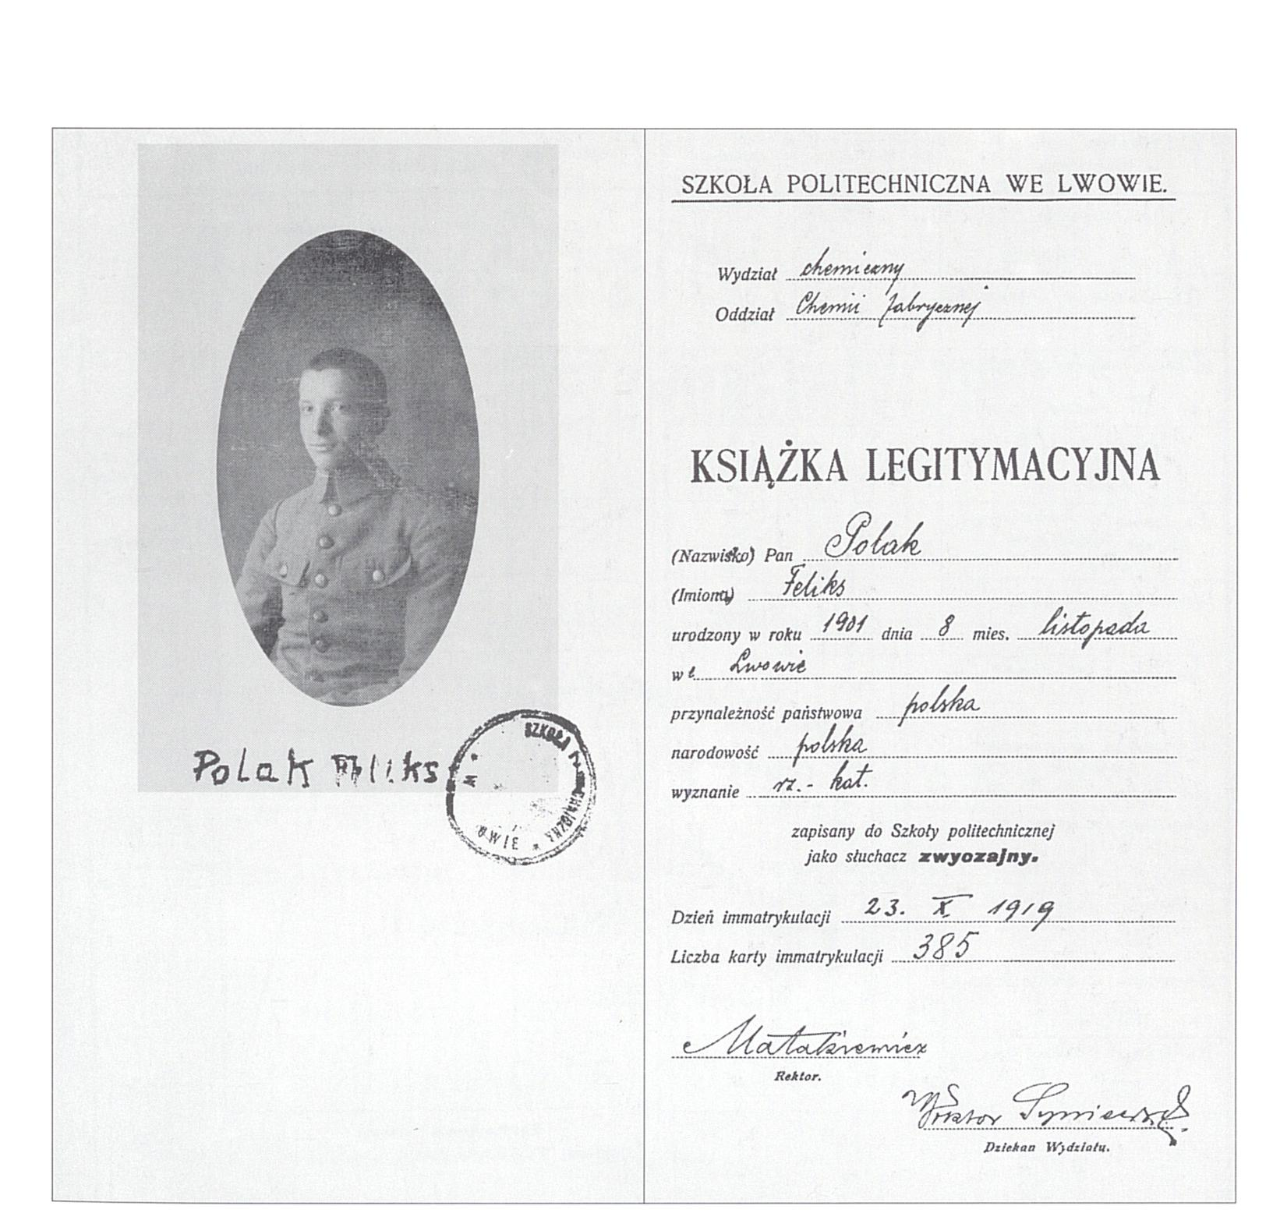
Indeks F. Polaka, tzw. Książka Legitymacyjna Szkoły Politechnicznej we Lwowie
- dzień immatrykulacji: 23 X 1919 r.

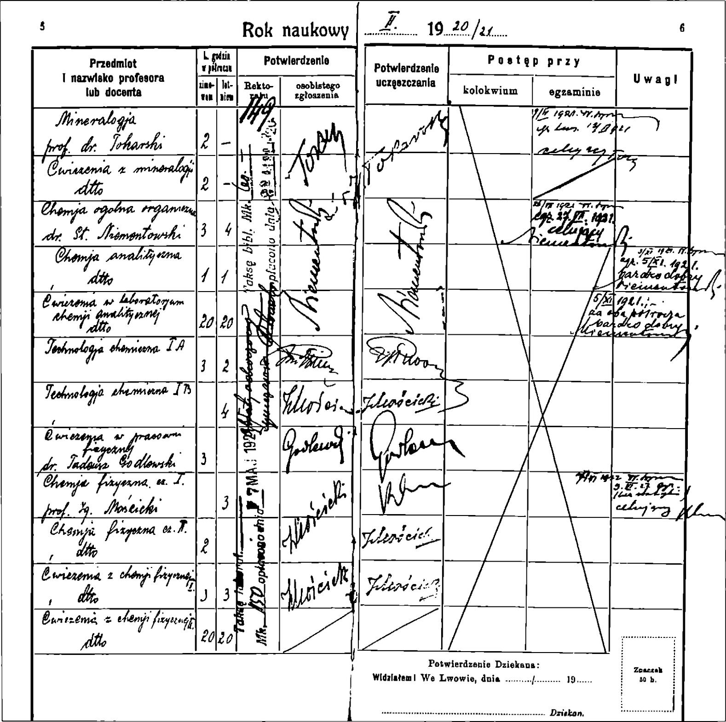
Strony 5 i 6 z indeksu F. Polaka, rok akademicki 1920/21

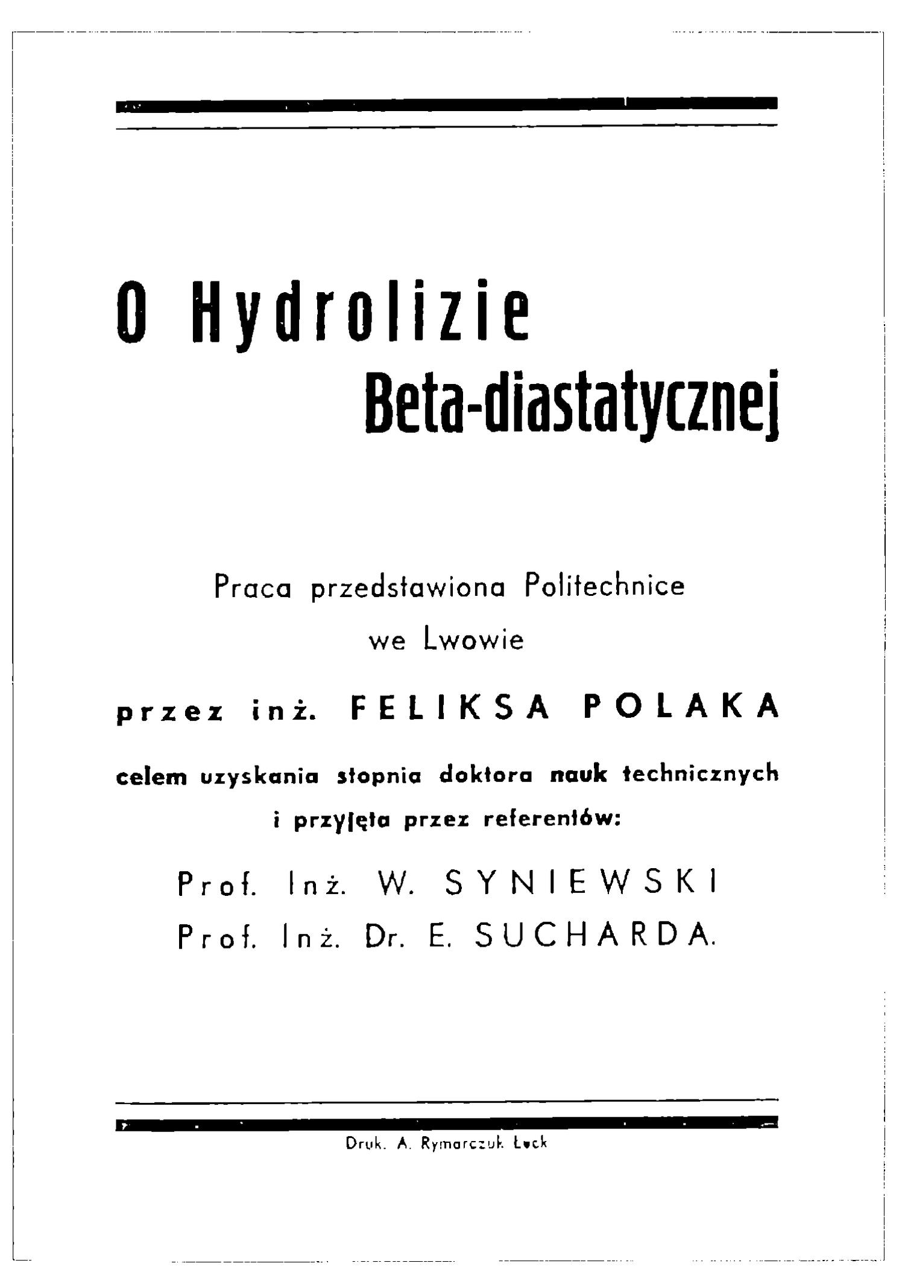
Praca doktorska F. Polaka wydana jego nakładem w Łucku, w roku 1926

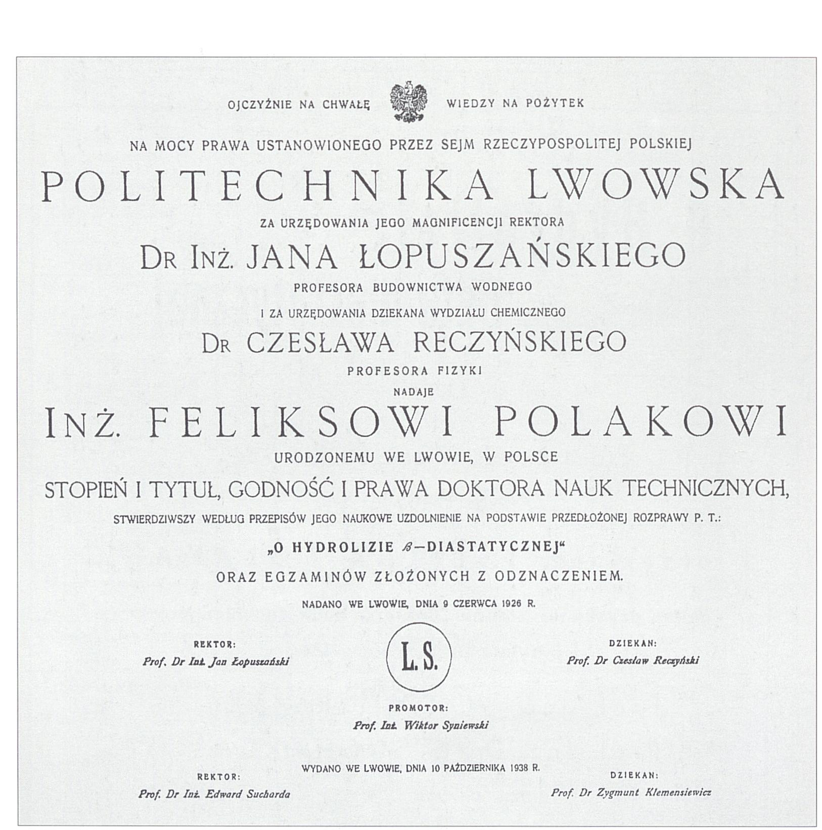
Dyplom doktorski F. Polaka, część w j. polskim

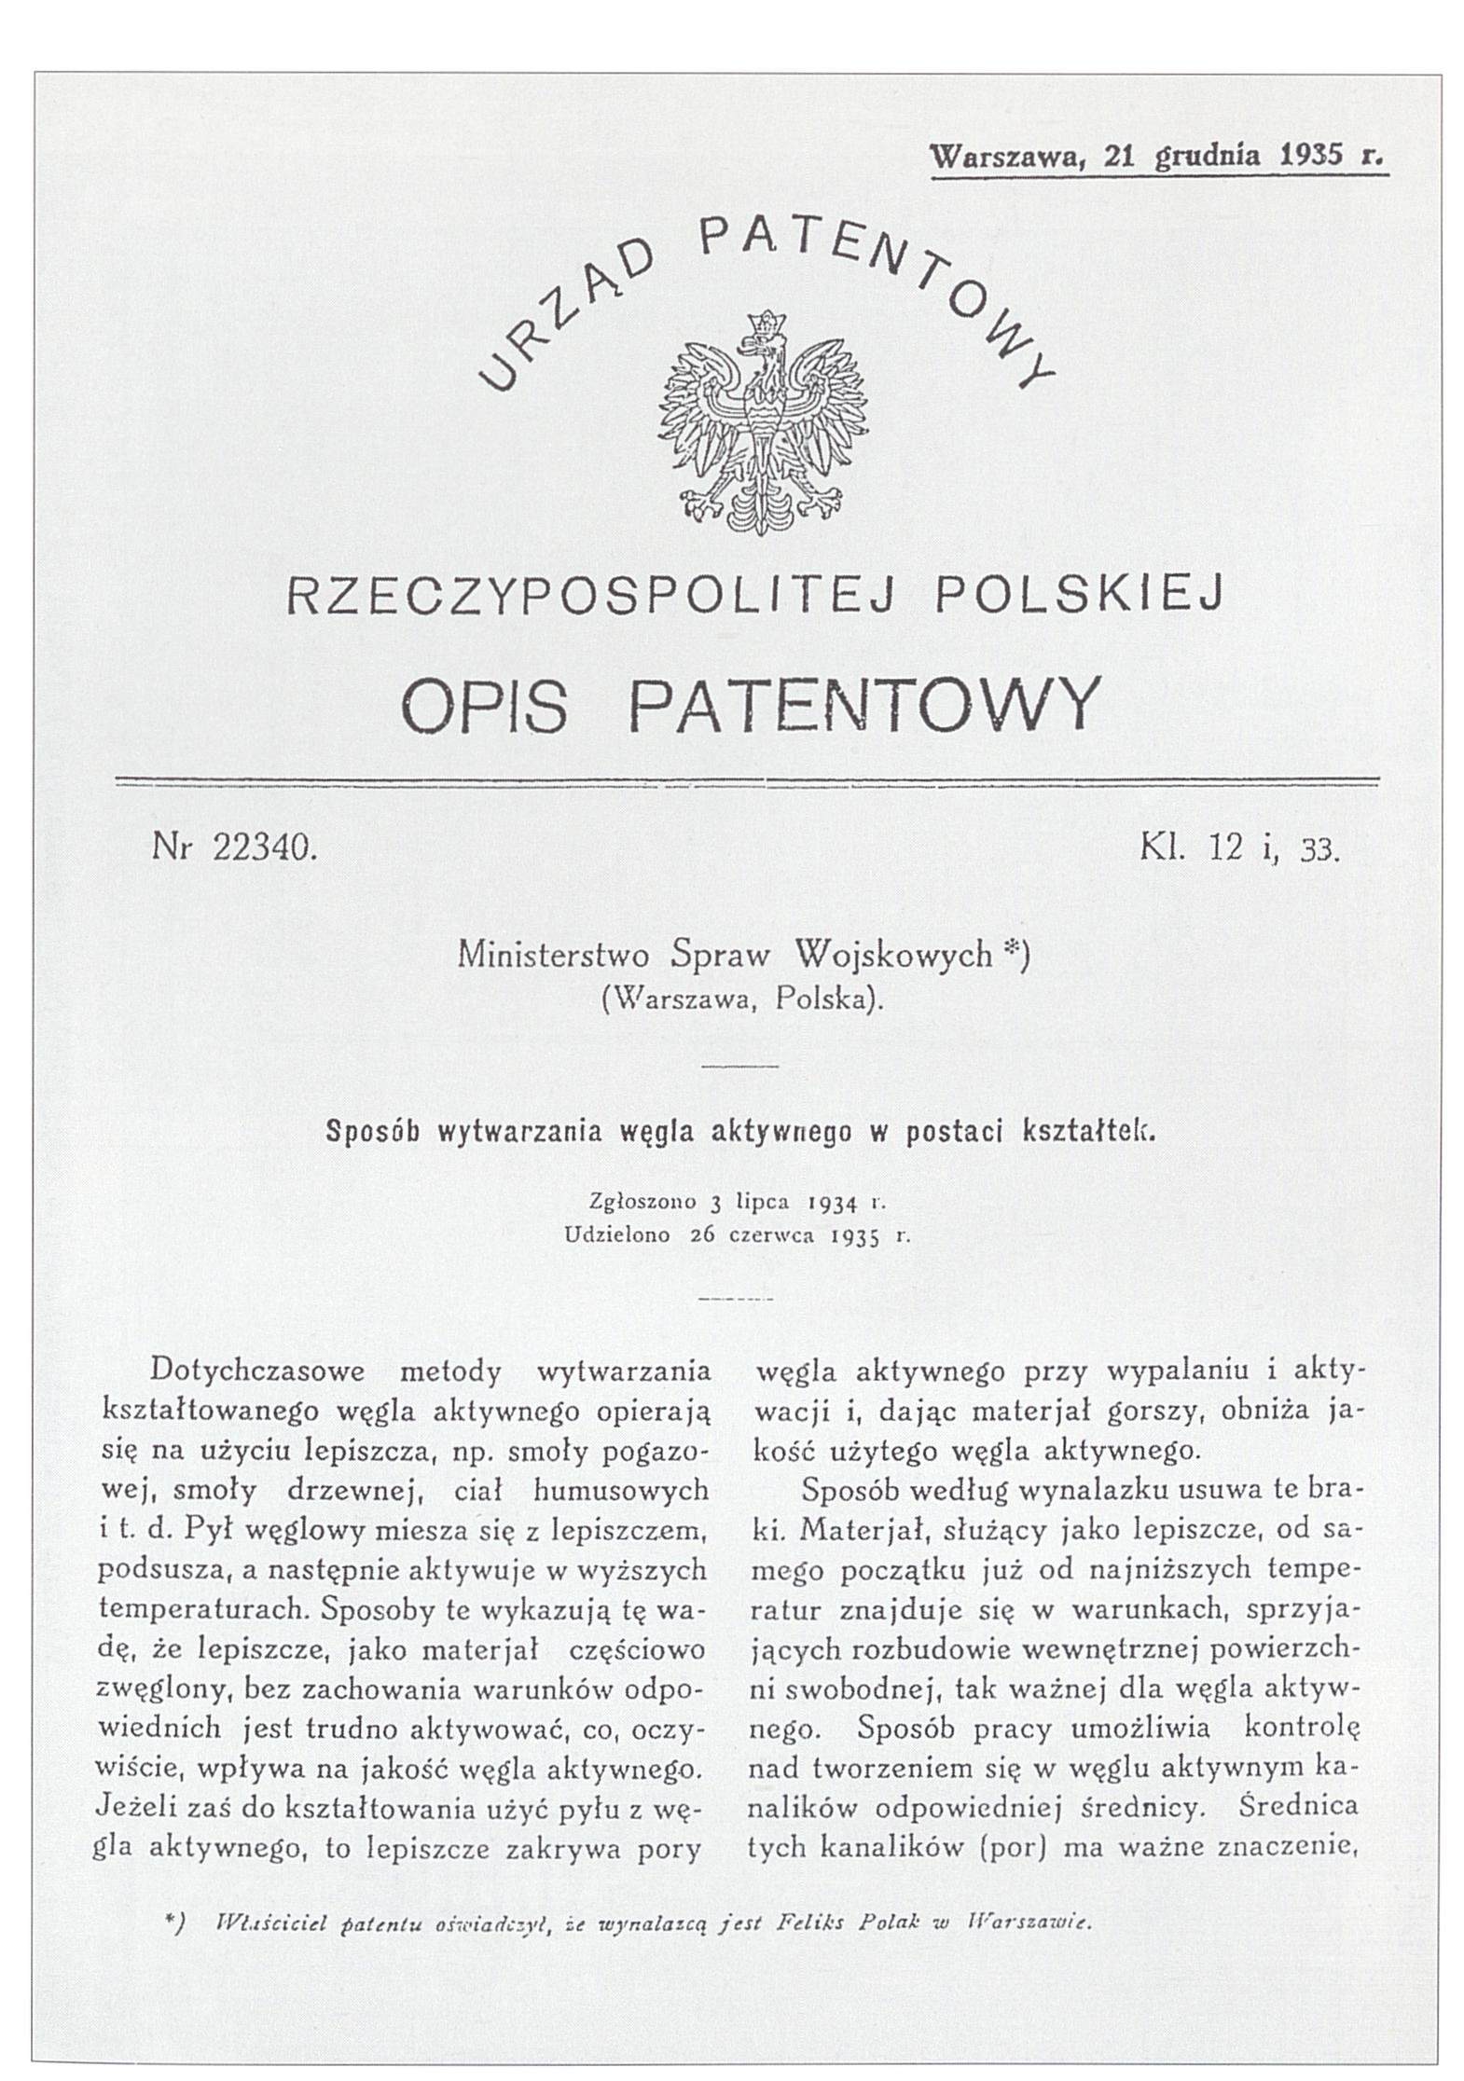
Pierwszy, przedwojenny patent autorstwa F. Polaka (1935 r. )

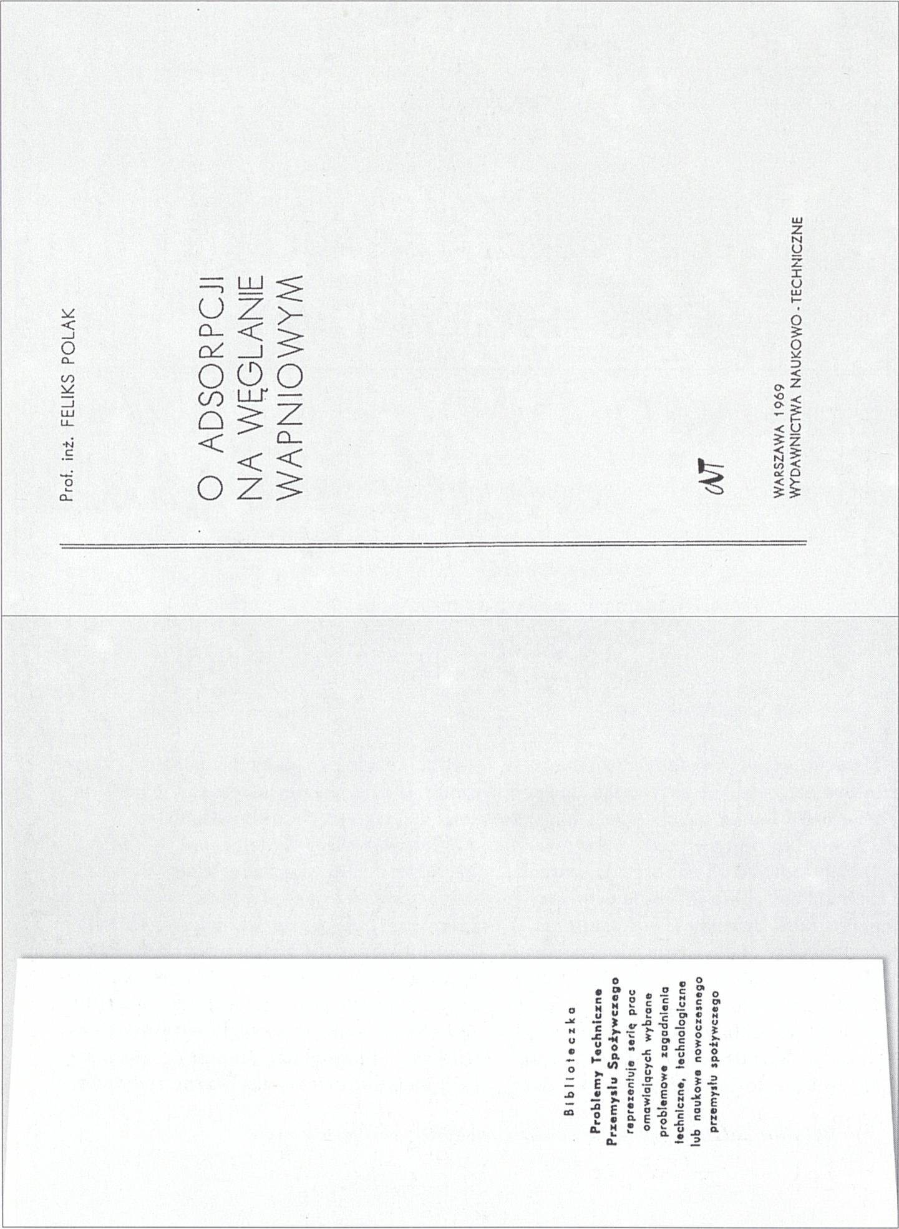
Wydana w formie książkowej w roku 1969 praca habilitacyjna F. Polaka

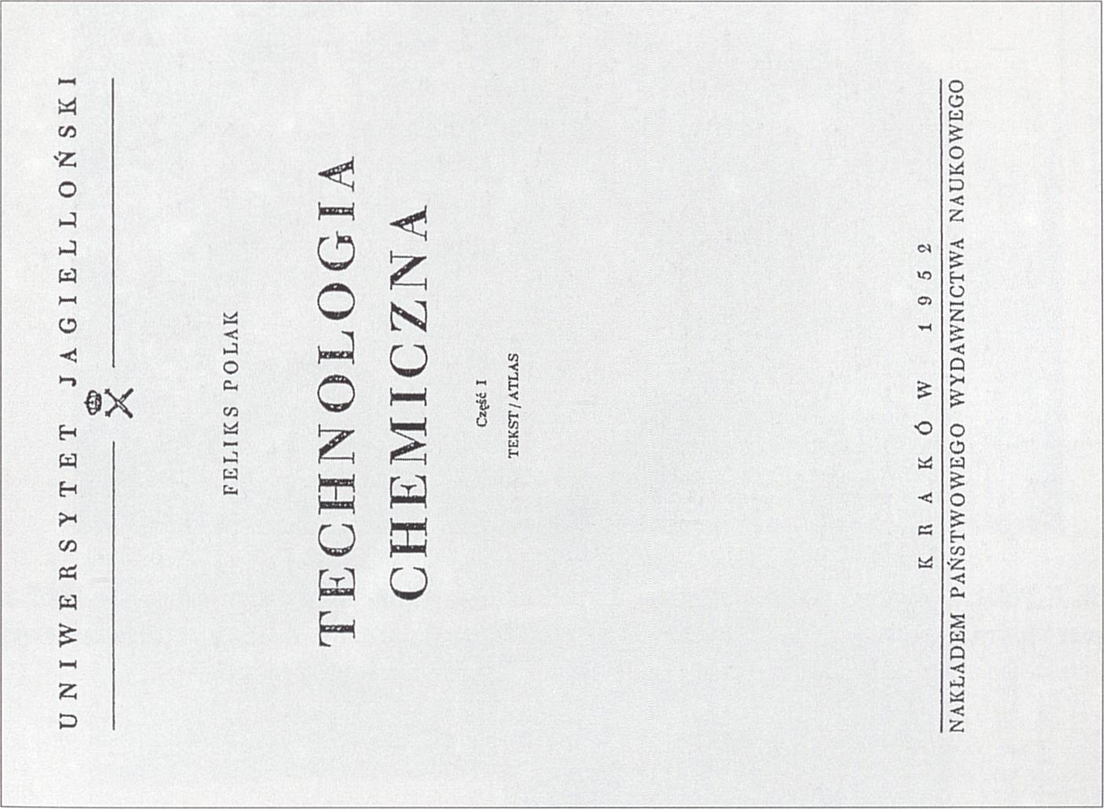
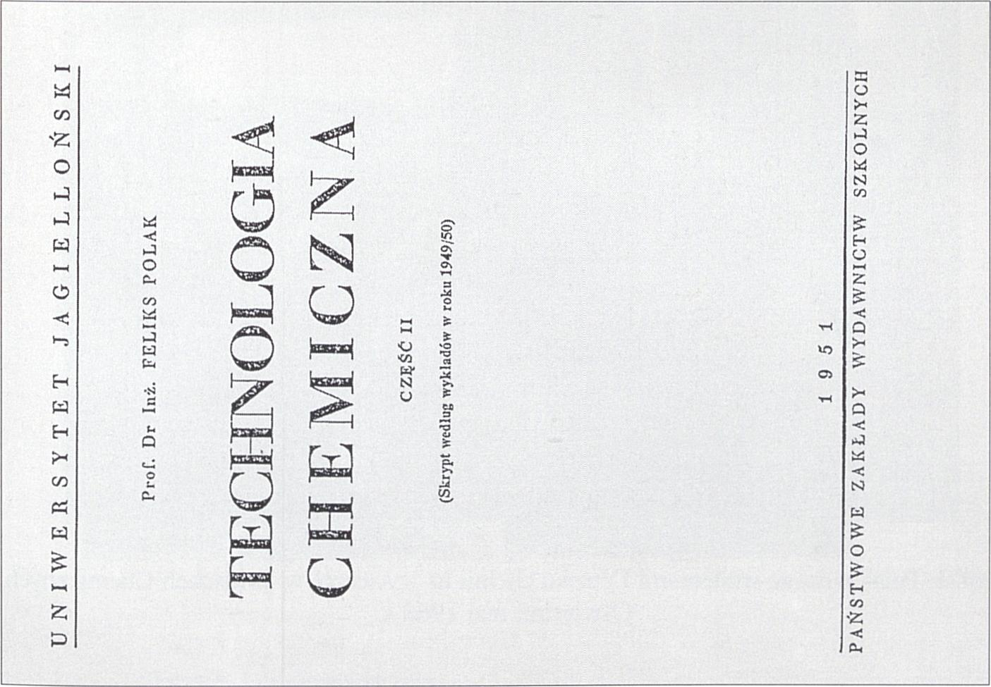
Pierwsze dwie części skryptu z technologii chemicznej autorstwa prof. Polaka, wydane w latach 1951 i 1952

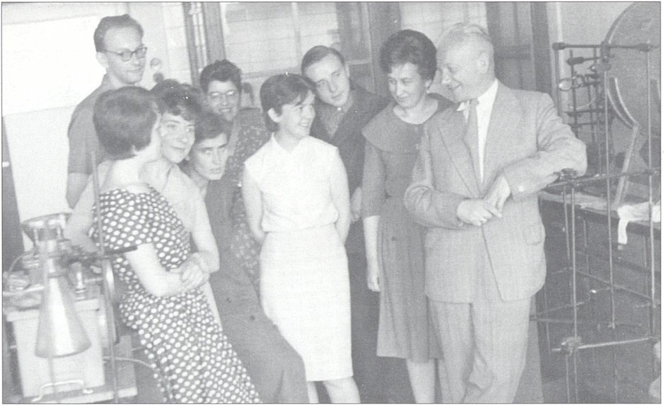
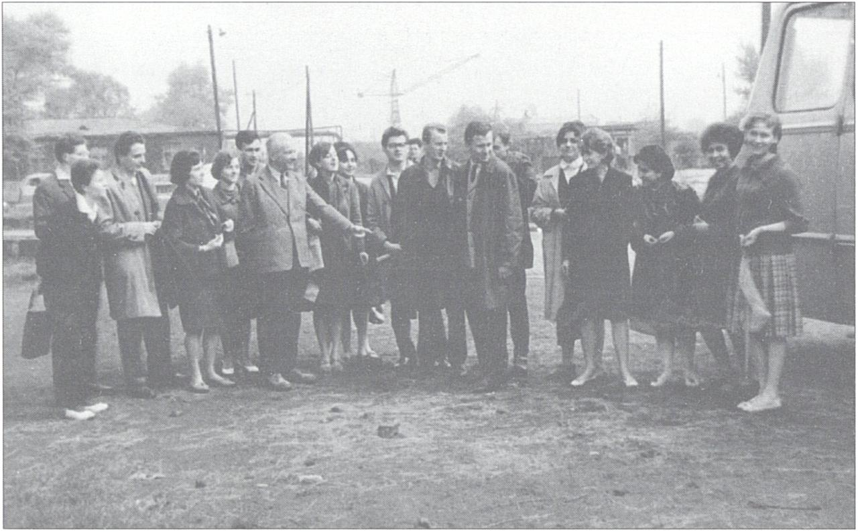
Prof. F. Polak z pracownikami i magistrantami Katedry Technologii Chemicznej UJ, 1962 r.
W pierwszym rzędzie trzecia od lewej: mgr Lechosława Wilkosz, w drugim rzędzie od lewej:
mgr Jan Wilkosz i dr Jadwiga Parasiewicz-Kaczmarska
Prof. F. Polak wraz ze studentami IV roku chemii na wycieczce w Zakładach Chemicznych
Oświęcim, maj 1963 r.

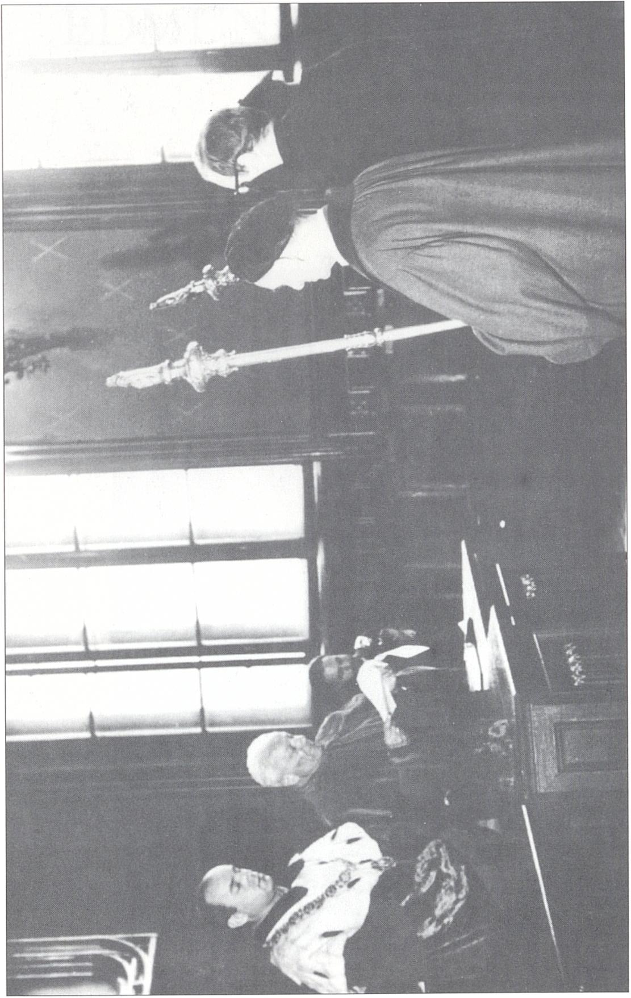
Prof. Feliks Polak i prorektor UJ prof. Zdzisław Opial podczas promocji doktorskiej A. Cichockiego,
w Auli Collegium Novum, 1972 r.

